HỌC PHENIKAA
TRƯỜNG CÔNG NGHỆ THÔNG TIN PHENIKAA


BÁO CÁO BÀI TẬP LỚN
NHẬP MÔN TRÍ TUỆ NHÂN TẠO

ĐỀ SỐ 7: SO SÁNH ẢNH HƯỞNG CỦA HÀM KÍCH HOẠT ĐẾN QUÁ TRÌNH HUẤN LUYỆN MẠNG NƠ-RON

Giảng viên hướng dẫn: ThS. Phan Thị Hoài
Sinh viên thực hiện: Kiều Thị Thu Trang (24100093)
Trần Minh Sang (24100012)
Lớp tín chỉ: CSE703041-2-3-25(N02)
Khoá: K18 - 2024 - 2028

Hà Nội, tháng 7 năm 2026

MỤC LỤC
1. Mục tiêu 1
2. Cơ sở lý thuyết 1
2.1. Các hàm kích hoạt phổ biến: Sigmoid, Tanh, ReLU, Leaky ReLU 1
2.2. Hiện tượng Vanishing Gradient và nguyên nhân gây ra 3
2.3. Vai trò của hàm kích hoạt trong việc định hình tính phi tuyến 4
3. Yêu cầu cài đặt cơ bản 4
3.1. Thiết kế kiến trúc mạng MLP 4
3.2. Đánh giá quá trình huấn luyện mạng nông 5
3.3. Phân tích diễn biến Loss và Accuracy 5
4. Yêu cầu mở rộng 7
4.1. Khảo sát hiện tượng Dying ReLU và hàm Leaky ReLU 7
4.2. Khảo sát trực quan hiện tượng Vanishing Gradient 8
4.3. Kết quả tổng hợp: Kiến trúc Nông và Sâu 10
5. Dữ liệu và Môi trường thực nghiệm 10

Link Colab: https://colab.research.google.com/drive/1Viic6NWl_HSJAkP8Xg3HylM8cVvRF4sf
Link Github:

1. Mục tiêu
Học sâu (Deep Learning) đã và đang tạo ra những cuộc cách mạng mạnh mẽ trong hàng loạt các bài toán phức tạp từ Thị giác máy tính (Computer Vision) đến Xử lý ngôn ngữ tự nhiên (NLP). Trái tim của mọi hệ thống học sâu chính là các đồ thị tính toán với hàng triệu, thậm chí hàng tỷ tham số. Tuy nhiên, sự thành bại của quá trình tối ưu hóa các tham số này phụ thuộc phần lớn vào một thành phần tưởng chừng như đơn giản: Hàm kích hoạt (Activation Functions).
Báo cáo này được thực hiện với mục tiêu khảo sát thực nghiệm chuyên sâu vai trò của các hàm kích hoạt đối với cả tốc độ hội tụ và hiệu suất cuối cùng của mạng nơ-ron nhân tạo nhiều lớp (Multi-Layer Perceptron - MLP). Nghiên cứu không chỉ dừng lại ở việc đo lường độ chính xác (Accuracy), mà còn tập trung phân tích và đối chiếu trực tiếp bản chất toán học của 4 hàm kích hoạt cốt lõi: Sigmoid, Tanh, ReLU và Leaky ReLU.
Đặc biệt, nghiên cứu hướng tới việc thiết kế các kịch bản thực nghiệm để chủ động bộc lộ và trực quan hóa các giới hạn toán học vốn có của chúng. Cụ thể, báo cáo sẽ chứng minh hiện tượng triệt tiêu đạo hàm (Vanishing Gradient) hủy hoại quá trình học của mạng sâu như thế nào khi sử dụng Sigmoid/Tanh, cũng như minh họa sự tê liệt hàng loạt của nơ-ron (Dying ReLU) khi sử dụng ReLU ở tốc độ học bất hợp lý. Từ đó, nhóm hướng tới rút ra những bài học kinh nghiệm thực tiễn khi lựa chọn hàm kích hoạt cho các bài toán học sâu.

2. Cơ sở lý thuyết

2.1. Các hàm kích hoạt phổ biến: Sigmoid, Tanh, ReLU, Leaky ReLU
Hàm kích hoạt đóng vai trò như một cơ chế cổng (gating mechanism), quyết định xem một nơ-ron nhân tạo có được phép kích hoạt hay không, dựa trên tổng trọng số tín hiệu đầu vào của nó. Chúng quyết định trực tiếp đến hình dạng của đường cong đạo hàm, và do đó, quyết định sức mạnh của thuật toán Lan truyền ngược (Backpropagation).
- Hàm Sigmoid: Hàm Sigmoid có công thức toán học là $\text{f}\text{(}\text{x}\text{)=}\frac{\text{1}}{\text{1+}{\text{e}}^{\text{−}\text{x}}}$. Nó nhận mọi giá trị thực và ánh xạ chúng vào một khoảng mượt mà từ 0 đến 1. Lợi thế lớn nhất của Sigmoid là khả năng biểu diễn xác suất. Tuy nhiên, đạo hàm của nó $\text{f}\text{'(}\text{x}\text{)=}\text{f}\text{(}\text{x}\text{)(1−}\text{f}\text{(}\text{x}\text{))}$ chỉ đạt giá trị lớn nhất là 0.25 tại x = 0. Ngoài ra, giá trị đầu ra của Sigmoid luôn dương (non-zero centered), điều này khiến các gradient cập nhật trọng số luôn bị ép phải mang cùng một dấu (toàn dương hoặc toàn âm), tạo ra hiện tượng cập nhật theo đường zig-zag kém hiệu quả.
- Hàm Tang Hyperbolic (Tanh): Hàm Tanh được định nghĩa là $\text{f}\text{(}\text{x}\text{)=}\frac{{\text{e}}^{\text{x}}\text{−}{\text{e}}^{\text{−}\text{x}}}{{\text{e}}^{\text{x}}\text{+}{\text{e}}^{\text{−}\text{x}}}$, ánh xạ đầu vào vào khoảng (-1, 1). Nó khắc phục được điểm yếu của Sigmoid nhờ đặc tính zero-centered, giúp gradient đổi dấu linh hoạt và hội tụ nhanh hơn. Đạo hàm của Tanh đạt giá trị lớn nhất bằng 1 tại gốc tọa độ. Mặc dù vậy, hàm Tanh vẫn bị bão hòa nhanh chóng khi trị tuyệt đối của đầu vào lớn hơn 3, kéo đạo hàm về 0.
- Hàm ReLU (Rectified Linear Unit): Đây là bước ngoặt của Deep Learning. Công thức hàm rất đơn giản: $\text{f}\text{(}\text{x}\text{)=}\text{max}\text{(0, }\text{x}\text{)}$. Ở vùng dương, đồ thị là một đường thẳng bậc nhất, mang lại giá trị đạo hàm luôn bằng 1. Điều này cho phép gradient đi qua nguyên vẹn mà không bị hao hụt, tiêu diệt hoàn toàn bóng ma Vanishing Gradient. Tuy nhiên, sự đơn giản này đi kèm với rủi ro: ở vùng âm, đạo hàm lập tức bằng 0, khiến nơ-ron không bao giờ được cập nhật trọng số nữa (Dying ReLU).
- Hàm Leaky ReLU: Để cứu vãn các nơ-ron bị chết, Leaky ReLU điều chỉnh vùng âm thành một đường thẳng có hệ số góc siêu nhỏ, với công thức $\text{f}\text{(}\text{x}\text{)=}\text{max}\text{(}\text{αx}\text{, }\text{x}\text{)}$ (với alpha thường là 0.01). Nhờ hệ số này, gradient ở vùng âm không còn là số 0 tròn trĩnh, cho phép các nơ-ron âm vẫn "thở" được và từ từ hồi phục trong các lượt huấn luyện tiếp theo.
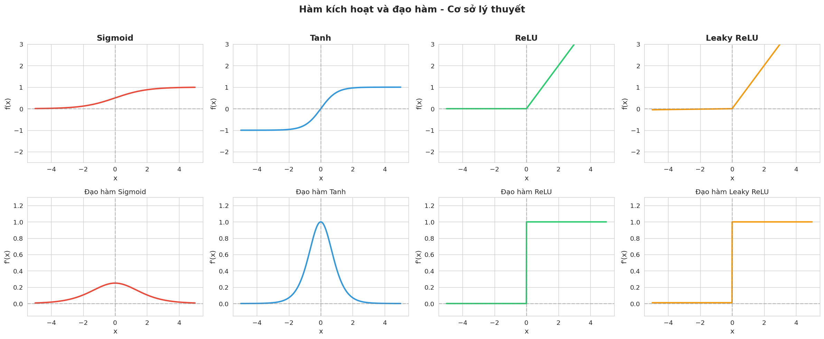
Hình 1. Trực quan hóa hình học và không gian đạo hàm của các hàm kích hoạt tiêu chuẩn
Hình 1 minh họa rõ ràng giới hạn đạo hàm của Sigmoid và Tanh. Đồ thị cho thấy ReLU và Leaky ReLU có đạo hàm tuyến tính không đổi rất ổn định ở miền dương. Đặc tính này giải quyết triệt để sự hao hụt tín hiệu, giúp luồng tín hiệu lỗi (gradient) được truyền đi nguyên vẹn qua các lớp mạng trong quá trình Lan truyền ngược (Backpropagation), từ đó giúp cập nhật trọng số một cách hiệu quả và trơn tru hơn so với Sigmoid.

2.2. Hiện tượng Vanishing Gradient và nguyên nhân gây ra
Trong mạng nơ-ron nhân tạo nhiều lớp, trọng số được cập nhật bằng cách tính toán gradient của hàm mất mát (Loss Function) theo từng trọng số thông qua thuật toán Lan truyền ngược (Backpropagation). Backpropagation thực chất là một chuỗi các ứng dụng của Quy tắc dây chuyền (Chain Rule) trong vi tích phân.
Giả sử chúng ta có một mạng nơ-ron rất sâu n lớp. Đạo hàm của hàm mất mát đối với trọng số của lớp đầu tiên W₁ sẽ bằng tích của các đạo hàm cục bộ từ lớp n ngược về lớp 1. Nếu chúng ta sử dụng hàm Sigmoid, mỗi lớp ẩn đi qua sẽ nhân thêm một giá trị đạo hàm cục bộ (nằm trong khoảng từ 0 đến tối đa là 0.25). Khi ta nhân n số nhỏ hơn 0.25 với nhau, kết quả sẽ co cụm lại với tốc độ hàm mũ, và nhanh chóng chạm đáy giới hạn độ chính xác của số thực (underflow) trên máy tính. Ví dụ, chỉ qua 10 lớp mạng Sigmoid, tín hiệu gradient cập nhật cho lớp đầu có thể bị nhân với (0.25)¹⁰ xấp xỉ 9.5 x 10⁻⁷. Tín hiệu lỗi (Error signal) trở nên quá yếu, khiến các lớp đầu tiên không thể học được bất cứ điều gì. Đây chính là hiện tượng triệt tiêu đạo hàm (Vanishing Gradient).

2.3. Vai trò của hàm kích hoạt trong việc định hình tính phi tuyến
Tầm quan trọng của hàm kích hoạt không chỉ nằm ở việc bảo toàn gradient, mà cốt lõi nhất là cung cấp tính phi tuyến (Non-linearity) cho mô hình. Vốn dĩ, bất kỳ sự biến đổi dữ liệu nào thông qua phép nhân ma trận trọng số đều mang tính chất tuyến tính. Nếu chúng ta xếp chồng hàng trăm lớp mạng nơ-ron như vậy lên nhau nhưng loại bỏ hàm kích hoạt, mạng lưới khổng lồ đó sẽ chỉ tương đương với một mạng nơ-ron 1 lớp duy nhất (vì tích của nhiều ma trận hằng số cũng chỉ tạo ra một ma trận hằng số mới). Trong khi đó, không gian dữ liệu thực tế như hình ảnh, âm thanh hay văn bản mang tính chất phi tuyến cực kỳ phức tạp và không bao giờ có thể được phân tách bằng một đường thẳng hay siêu mặt phẳng tuyến tính đơn giản. Thậm chí, ngay cả với một bài toán nhị phân sơ khai nhất là cổng logic XOR, việc sử dụng một đường thẳng duy nhất để phân chia 4 điểm dữ liệu cũng đã là điều bất khả thi. Đối mặt với những bế tắc này, hàm kích hoạt phi tuyến xuất hiện và đóng vai trò cốt lõi trong việc bẻ cong không gian, gấp các mặt phẳng đa chiều để tạo ra những ranh giới quyết định (decision boundaries) phức tạp.
Về mặt toán học, điều này đã được chứng minh chặt chẽ thông qua Định lý Xấp xỉ Phổ quát (Universal Approximation Theorem). Định lý này khẳng định rằng: một mạng nơ-ron truyền thẳng (feed-forward) chỉ cần chứa tối thiểu một lớp ẩn, kết hợp cùng một hàm kích hoạt phi tuyến (như Sigmoid hay ReLU), sẽ có đủ khả năng để xấp xỉ lại bất kỳ một hàm số toán học liên tục nào, bất kể độ phức tạp của nó ra sao. Chính nhờ sức mạnh uốn nắn không gian này, Deep Learning mới có khả năng mô hình hóa sự hỗn độn của thế giới thực để từ đó nhận diện chính xác khuôn mặt, phân loại tế bào ung thư hay giải mã ngôn ngữ tự nhiên và rất nhiều bài toán khác.

3. Yêu cầu cài đặt cơ bản

3.1. Thiết kế kiến trúc mạng MLP
Nhằm mục đích khảo sát độc lập hiệu suất của từng hàm kích hoạt, nhóm đã tiến hành cố định toàn bộ các siêu tham số (hyperparameters) trong cấu trúc mạng MLP. Vector đầu vào được làm phẳng thành kích thước 784 chiều (tương ứng với ảnh MNIST 28x28). Cấu hình mạng ban đầu (kịch bản mạng nông) bao gồm 3 lớp ẩn, mỗi lớp 256 nơ-ron. Để đảm bảo tính công bằng về mặt toán học ngay từ vạch xuất phát, phương pháp khởi tạo trọng số được lựa chọn đặc thù cho từng hàm: Xavier Uniform cho Sigmoid/Tanh và Kaiming He Uniform cho ReLU/Leaky ReLU (giúp bảo toàn phương sai khi kích hoạt qua miền zero). Hàm mất mát được sử dụng là Cross-Entropy, kết hợp cùng bộ tối ưu hóa Adam với tham số Learning rate bằng 0.01.

3.2. Đánh giá quá trình huấn luyện mạng nông
Thử nghiệm đầu tiên được vận hành trên không gian mạng 3 lớp (1 lớp Input, 1 lớp Output, 3 lớp Ẩn). Quá trình huấn luyện diễn ra trong 50 epochs. Do độ sâu của mạng còn hạn chế, hiện tượng suy giảm đạo hàm chưa bộc lộ rõ rệt, giúp cả 3 hàm kích hoạt đều vượt qua quá trình học và đạt được độ chính xác tích cực trên tập Validation.
Hàm kích hoạt | Test Accuracy (%) | Tốc độ hội tụ (Epochs) | Chi phí thời gian
Sigmoid | 98.02% | 21.3 | 678.2 giây
Tanh | 97.77% | 4.0 | 672.3 giây
ReLU | 98.02% | 3.3 | 685.7 giây
Tuy cả 3 hàm đều vượt qua mốc chính xác 97.5%, ReLU và Tanh thể hiện sự vượt trội về tốc độ hội tụ (chỉ mất khoảng 3-4 epochs). Điều này xuất phát từ việc ReLU sở hữu đạo hàm không đổi bằng 1 ở miền dương, còn Tanh được hưởng lợi từ đặc tính zero-centered, giúp quá trình cập nhật trọng số trở nên hiệu quả hơn so với Sigmoid.

3.3. Phân tích diễn biến Loss và Accuracy
Sự khác biệt về gia tốc hội tụ được thể hiện rõ qua biểu đồ theo dõi giá trị Loss và Validation Accuracy:
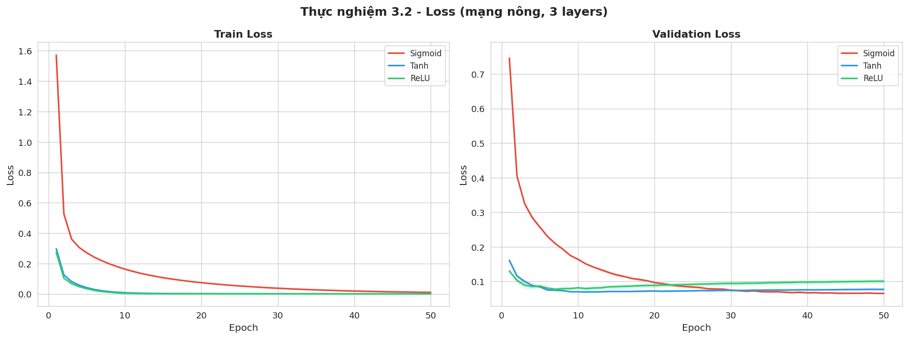
Hình 2. Đồ thị hội tụ hàm Loss của Sigmoid, Tanh và ReLU trên mạng 3 lớp
Dựa trên Hình 2, đường cong Loss của ReLU (màu cam) và Tanh (màu xanh lá) giảm nhanh và tiệm cận mốc 0.0 trong 5 epoch đầu tiên. Trong khi đó, Sigmoid (màu xanh dương) giảm dần đều một cách khá chậm chạp. Mặc dù cấu trúc 3 lớp vẫn cho phép Sigmoid lan truyền tín hiệu lỗi, sự hội tụ bị kìm hãm do đạo hàm tối đa chỉ đạt mức 0.25, làm thu hẹp đáng kể kích thước bước nhảy (step size) trong thuật toán cập nhật gradient.
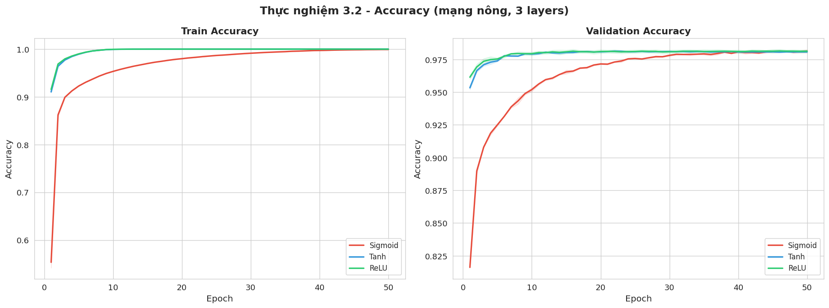
Hình 3. Đồ thị so sánh độ chính xác chéo (Validation Accuracy)
Khảo sát trên tập Validation (Hình 3) cũng chỉ ra rằng ReLU tiến tới ngưỡng ổn định sớm nhất. Do cấu trúc hàm chỉ bao gồm phép toán tìm giá trị lớn nhất max(0, x), ReLU giúp tiết kiệm một phần chi phí tính toán phần cứng so với các biểu thức hàm mũ phức tạp của Sigmoid và Tanh, đồng thời vẫn duy trì được độ chính xác tương đương.
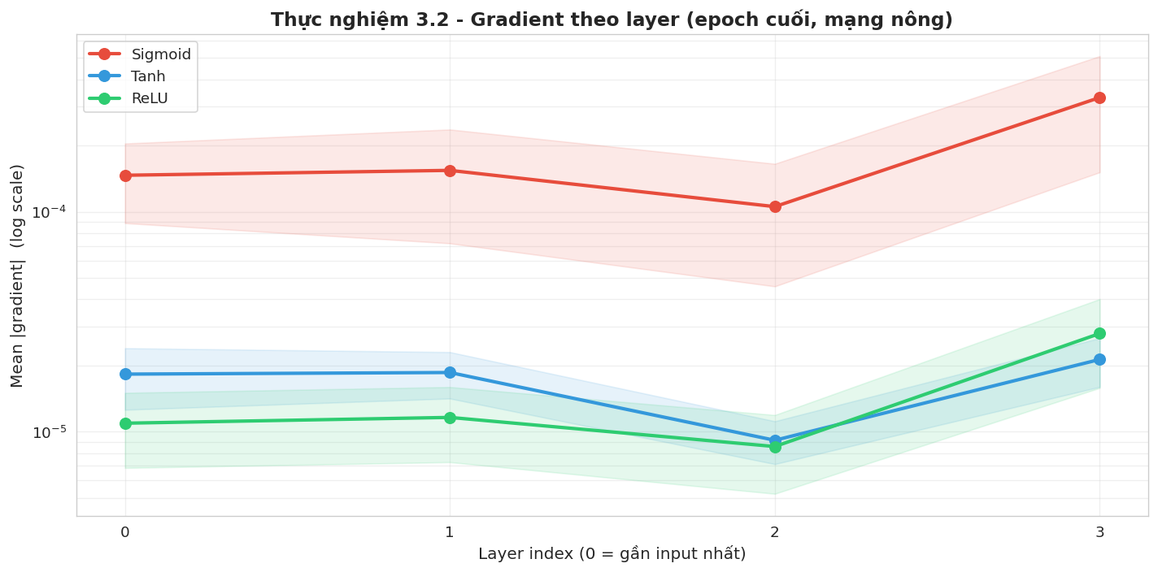
Hình 4. Sự phân bố đạo hàm trung bình qua các Epoch
Hình 4 minh họa phân bố độ lớn trung bình của gradient qua từng lớp mạng. Gradient của ReLU duy trì biên độ ổn định xuyên suốt thời gian huấn luyện. Ngược lại, cường độ tín hiệu gradient của Sigmoid có dấu hiệu thấp hơn rõ rệt, đây có thể xem là tiền đề cho sự xuất hiện của Vanishing Gradient trên các cấu trúc mạng sâu hơn.

4. Yêu cầu mở rộng

4.1. Khảo sát hiện tượng Dying ReLU và hàm Leaky ReLU
Dù đạt hiệu quả cao, hàm ReLU vẫn tồn tại một hạn chế ở miền giá trị âm. Khi cấu hình tốc độ học (Learning rate) ở mức lớn (ví dụ 0.1), thuật toán tối ưu có thể tạo ra những bước cập nhật trọng số lớn đột biến, vô tình đẩy bias của nơ-ron xuống giá trị âm sâu. Tại miền này, nơ-ron vĩnh viễn trả về kết quả 0, dẫn tới đạo hàm bị triệt tiêu, khiến nơ-ron không bao giờ được cập nhật lại - hiện tượng này gọi là Dying ReLU.
Để minh họa, nhóm đã thiết lập một kịch bản huấn luyện với Learning Rate được đẩy lên cao (0.1), và so sánh trực tiếp hiệu quả với hàm Leaky ReLU.
Cấu hình Learning Rate | Tỷ lệ nơ-ron chết (ReLU thuần) | Tỷ lệ nơ-ron chết (Leaky ReLU)
LR = 0.01 (Mức bình thường) | 0.20% (Chỉ 4 nơ-ron) | 0.00% (Hoạt động tốt)
LR = 0.1 (Mức rất cao) | 4.83% (Khoảng 100 nơ-ron) | 0.00% (Hoạt động tốt)
Kết quả từ Bảng trên cho thấy cấu hình ReLU thuần túy đã mất đi gần 5% lượng nơ-ron (chuyển sang trạng thái chết). Trong khi đó, Leaky ReLU vẫn duy trì 100% nơ-ron hoạt động. Việc khai báo một hệ số góc nhỏ ở miền âm giúp đạo hàm không bị triệt tiêu hoàn toàn, bảo vệ mạng khỏi tình trạng ngưng trệ cục bộ.
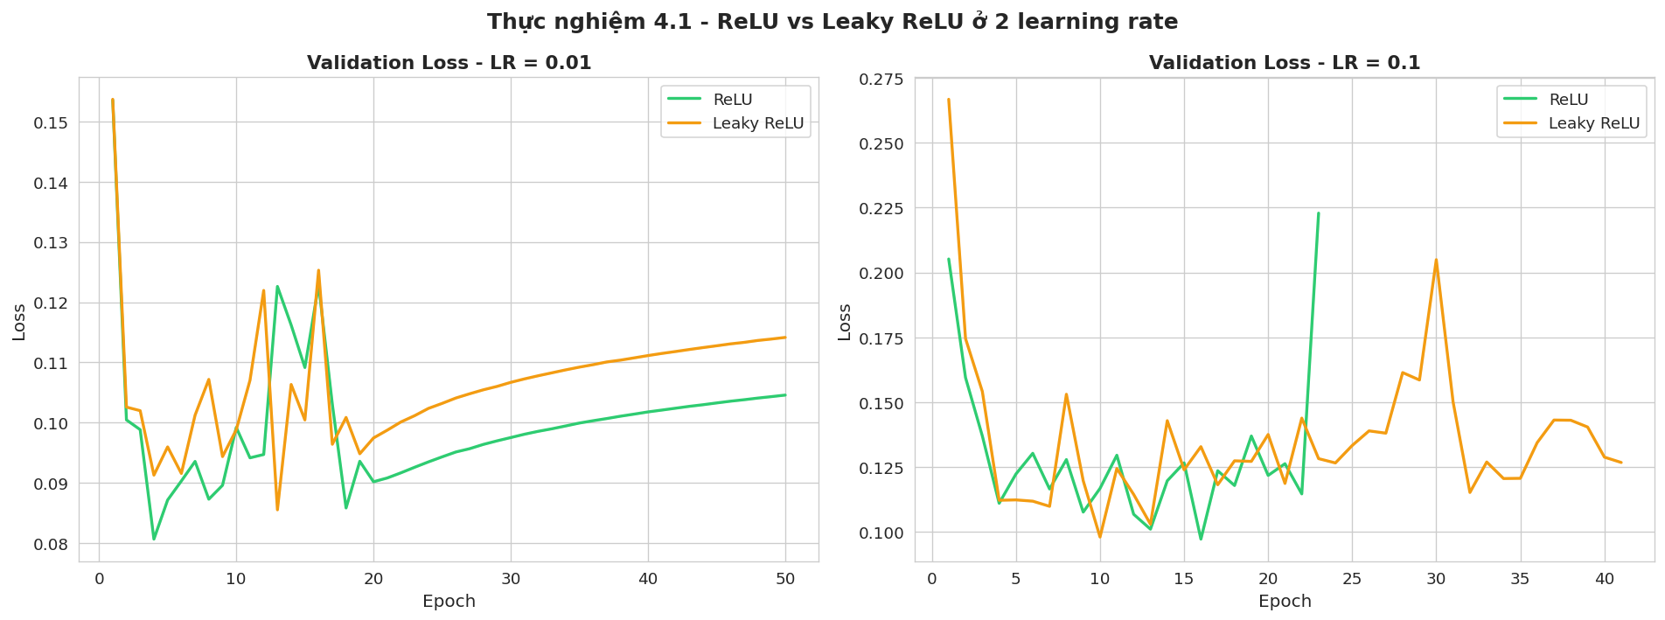
Hình 5. Đồ thị Loss bị nhiễu loạn do Dying ReLU tại LR=0.1
Hình 5 phản ánh quỹ đạo mất mát (Loss). Tại LR=0.1, hiện tượng Dying ReLU khiến biểu đồ huấn luyện của mạng trở nên mất ổn định (xuất hiện nhiều nhiễu loạn/spikes).
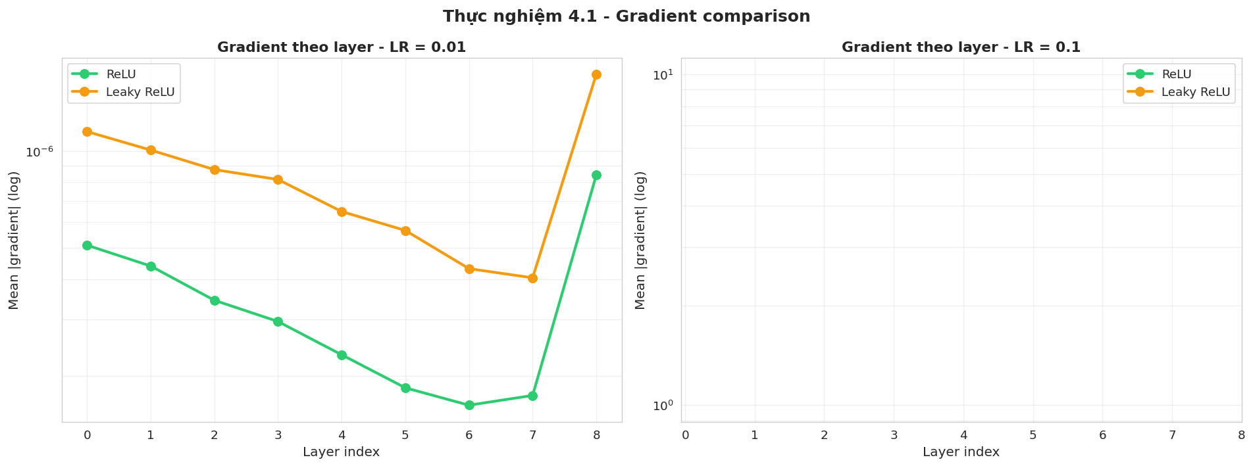
Hình 6. Đồ thị Accuracy suy giảm do thiết lập LR=0.1
Độ chính xác (Hình 6) bị giảm sút đáng kể ở cả hai cấu hình do mức Learning rate vượt quá ngưỡng an toàn. Tuy nhiên, việc Leaky ReLU bảo toàn được số lượng nơ-ron cho thấy đây vẫn là một giải pháp thay thế an toàn hơn cho các mô hình nhạy cảm với cấu hình trọng số.

4.2. Khảo sát trực quan hiện tượng Vanishing Gradient
Nhằm quan sát rõ nét tác động của hiện tượng triệt tiêu đạo hàm, nhóm đã tiến hành mở rộng kiến trúc mô hình lên mức 8 lớp ẩn. Trong kịch bản này, thuật toán Backpropagation sẽ phải nhân liên tiếp 8 giá trị đạo hàm cục bộ từ lớp cuối cùng ngược về lớp đầu tiên. Sự phân bổ gradient được ghi nhận như sau:
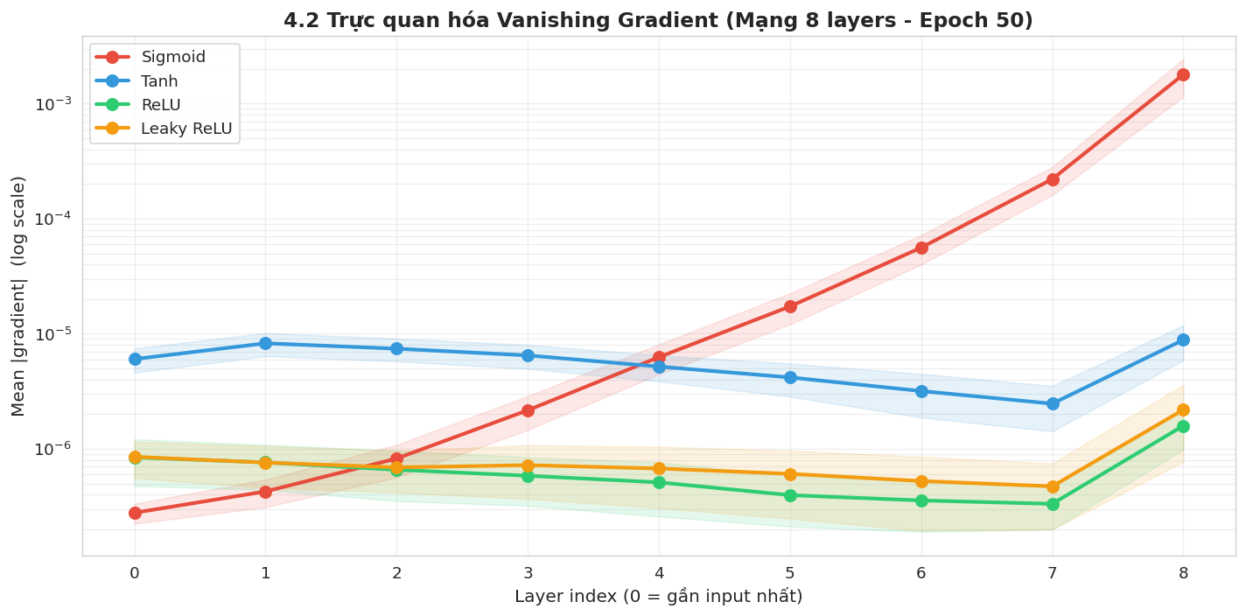
Hình 7. Phân phối độ lớn Gradient ở từng lớp trên Mạng 8 Lớp (Log Scale)
Hình 7 (Biểu đồ Violin trục Logarit) mô phỏng dòng chảy của tín hiệu lỗi (Gradient) được lan truyền ngược từ Lớp 7 về Lớp 0. Dựa vào đồ thị, ReLU và Leaky ReLU (màu cam và đỏ) duy trì được cường độ gradient ổn định xuyên suốt toàn mạng.
Ngược lại, gradient của hàm Sigmoid (màu xanh dương) suy giảm nhanh chóng theo hàm mũ. Rớt xuống xấp xỉ 10⁻⁶ ở Lớp 0. Mức tín hiệu lỗi quá bé này làm cho các nơ-ron ở các lớp sơ khai không thể tiếp nhận đủ thông tin để cập nhật trọng số, cung cấp minh chứng rõ ràng cho nguyên lý Vanishing Gradient.
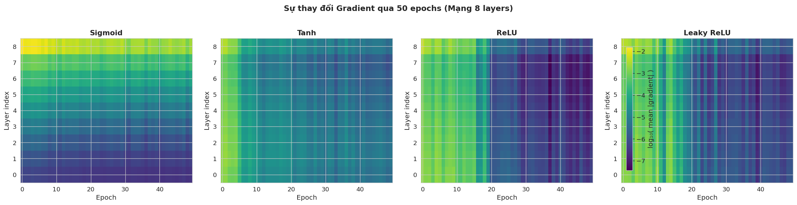
Hình 8. Sự biến thiên của Gradient qua các kỷ nguyên
Hình 8 ghi nhận sự thay đổi của gradient theo thời gian (epochs). Gradient của Sigmoid duy trì ở mức cực kỳ thấp trong suốt thời gian huấn luyện. Hàm Tanh, mặc dù đã giảm thiểu được vấn đề zero-centered, cũng bắt đầu đối mặt với hiện tượng bão hòa tín hiệu khi chiều sâu của mạng tăng lên.

4.3. Kết quả tổng hợp: Kiến trúc Nông và Sâu
Năng lực tổng thể của các hàm kích hoạt trên hai kịch bản kiến trúc được biểu diễn qua đồ thị so sánh đối xứng dưới đây:
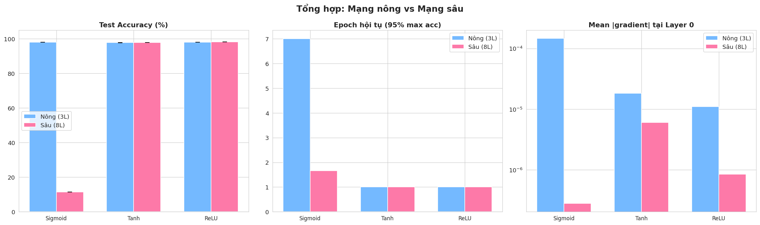
Hình 9. So sánh Đối xứng Độ chính xác cuối cùng của Mạng Nông và Mạng Sâu
Hình 9 chỉ ra sự phân hóa lớn giữa hai cấu trúc. Ở mạng Nông (trái), các hàm kích hoạt đều hỗ trợ mô hình hội tụ tốt với Accuracy trên 97%. Tuy nhiên, khi chuyển qua mạng Sâu (phải), sự khác biệt diễn ra mạnh mẽ: Độ chính xác của Sigmoid sụt giảm xuống còn 11.35% (chỉ tương đương với việc mô hình dự đoán ngẫu nhiên), độ chính xác của Tanh cũng bắt đầu có xu hướng giảm. Trong khi đó, ReLU và Leaky ReLU tiếp tục chứng minh tính ổn định khi bảo toàn độ chính xác quanh ngưỡng 98%.
Từ các kết quả thực nghiệm trên, nhóm sinh viên chúng em nhận thấy: Các hàm kích hoạt có đạo hàm nhỏ và dải giá trị giới hạn (như Sigmoid) không còn thích hợp cho các lớp ẩn của mạng nơ-ron sâu. Thay vào đó, nhóm hàm ReLU là lựa chọn mang tính tiêu chuẩn giúp đảm bảo quá trình tính toán hiệu quả và ngăn chặn sự triệt tiêu tín hiệu lỗi khi cấu hình các mô hình học sâu.

5. Dữ liệu và Môi trường thực nghiệm
Báo cáo sử dụng tập dữ liệu hình ảnh chữ số viết tay MNIST (Modified National Institute of Standards and Technology). Đây là bộ dữ liệu với 60.000 ảnh kích thước 28x28 pixel đen trắng dùng cho huấn luyện và 10.000 ảnh dùng cho kiểm thử. Việc sử dụng MNIST cung cấp một baseline đáng tin cậy để kiểm tra tính đúng đắn của các cấu trúc mạng trước khi triển khai trên các bộ dữ liệu phức tạp hơn.
Về mặt môi trường, toàn bộ mã nguồn được nhóm triển khai trên ngôn ngữ Python thông qua framework PyTorch. Khối kiến trúc được lập trình theo quy chuẩn hướng đối tượng (Module), hỗ trợ tối đa việc tái sử dụng và tự động tính toán đạo hàm (Autograd). Ngoài ra, quá trình chạy thực nghiệm bao gồm huấn luyện và đánh giá mô hình được nhóm thực hiện trực tiếp trên nền tảng điện toán đám mây Google Colab.
Dữ liệu ảnh đầu vào được quản lý và đẩy vào mô hình thông qua công cụ DataLoader với thiết lập Batch Size = 128. Thông số này được nhóm lựa chọn nhằm tối ưu hóa bộ nhớ RAM/VRAM của Colab, đồng thời vẫn duy trì được tính ổn định vững chắc cho quỹ đạo cập nhật trọng số của thuật toán Stochastic Gradient Descent (SGD) tích hợp Momentum.

---------- HẾT ----------

